IDENTIFICAÇÃO DE EDIFICAÇÕES E INFRAESTRUTURAS PARQUE ESTADUAL ILHA DO CARDOSO – ATRIBUTOS TÉCNICOS

Local | Parque estadual Ilha do Cardoso
Sistema fotovoltáico | Sistema fotovoltaico, com geração elétrica para todas as edificações, com apoio de gerador a diesel, acionado automaticamente em caso de aumento da demanda elétrica ou incidência solar baixa/consumo do banco de baterias. Todas as edificações e estruturas possuem funcionamento de iluminação e utilização de seus equipamentos elétricos a qualquer hora do dia, funcionamento ininterrupto do sistema.
Central de energia | Central técnica de operação solar, dotada de cabines de baterias automatizadas de litiun, controladores de carga, inversores, string box, quadros de distribuição, sistema de monitoramento remoto e climatização.
Casa do Gerador | Grupo gerador a diesel de 300kVA divididos em dois geradores, central automatizada de comando para entrada em operação caso a demanda solar pare de operar por algum motivo. Seu funcionamento e sistema é totalmente automático e está programado para seu funcionamento de forma hibrida com o sistema solar.
Chuveiros | Aquecimento com coletores de tubos a vácuo, com boiler acoplado em todas as edificações, o sistema conta com apoio elétrico, a partir de alguma baixa de temperatura, é acionada a resistência, garantindo que haja o fornecimento de água quente permanente em todos os pontos de chuveiros, exceto edifício integrado, que conta apenas com os com coletores de tubos a vácuo, com boiler acoplado, sem apoio elétrico.
Iluminação de via pavimentada | A iluminação da via pavimentada do Núcleo Pereque conta com iluminação solar autônoma em sua integralidade. Dotada de células fotovoltaicas altamente eficientes, funcionam mesmo com baixa luminescência e são acionadas e desligadas automaticamente.
Tratamento de efluentes | A unidade conta com sistema de tratamento de efluentes a partir de filtro anaeróbio e biodigestores, o qual foi redimensionado na nova intervenção, garantindo que haja segurança no tratamento de 100% do esgoto gerado pelas edificações, atendendo aos níveis de DBO estabelecidos pelo CONAMA.
Tratamento de água | Cada edificação possui seu sistema de tratamento de água por filtragem no ramal de entrada por filtro cavalete em duas etapas. Na tomada de água ocorre a pré filtragem da água através da caixa de separação água/sólidos e folhas.
Captação de água | A captação é feita por tomada d’água diretamente da bacia hidrográfica de 2,37 km². É feita na linha d’água por tubulações em PVC com telas e caixas de separação de impurezas.
Distribuição de água | Cada conjunto de edificações possui uma torre de água na qual é abastecida da tomada de água.
Píer de atracação Cananéia | Píer em concreto armado com layout aprovado pela Marinha do Brasil. Está sendo completamente restaurado para atendimento da demanda de embarque e desembarque de pessoas assim como carga de descarga de materiais, de acordo com a capacidade de carga de projeto.
Píer de atracação Pereque | Píer para embarque e desembarque de pessoas em plataforma e passarela flutuante com possibilidade de acesso independente da maré. Para carga e descarga é usado o píer em concreto armado. Toda a estrutura está sendo restaurada e sua carga de utilização consta nos projetos estruturais.
Tipologia das edificações | As edificações são em alvenaria com cobertura em estrutura de madeira, telhamento cerâmico e fibrocimento reforçado. Os acabamentos são em argamassa dotadas de pintura acrílica e látex.
Mirante e trilhas suspensas | São estruturas em madeira de eucalipto tratado em autoclave resistentes a intempéries. São Amais de 700 metros de trilha suspensa em mangue e cruzando rios para observação do bioma. O mirante possui dois andares e fica próximo ai píer do Pereque com vista para o mar.
Relógio de sol | Relógio de sol construído em concreto armado e cerâmica orientado para o norte magnético e pontaletes cuja a sombra indica o horário em relação ao posicionamento do sol.

Implantação | Edificações
1 | Centro de convivência
2 | Lanchonete restinga
3 | Edifício integrado
4 | Casa central de energia
5 | Casa do gerador
6 | Alojamento mangue seco
7 | Alojamento refúgio Cambuí
8 | Mirantes e trilhas suspensas
9 | Relógio de sol
10 | Píer de atracação Cananéia/Pereque
11 | Centro de visitantes Marujá
12 | Sede de apoio Cananéia
13 | Demolições enseada da Baleia/Marujá
14 | Casas de Apoio
15 | Captação, armazenamento, tratamento e distribuição de água
16 | Sistema híbrido de geração de energia elétrica
17 | Estação de tratamento de esgoto

1 | Centro de convivência
Área m² | 328
Capacidade | Depende do uso
Iluminação | Iluminação natural (ambiente aberto) com apoio de luminárias em led.
Sanitário | Não tem (mais próximo a 10m na Lanchonete Restinga)
Cozinha | Não tem (mais próxima a 10m na Lanchonete Restinga)
Dormitórios | Não tem.
Área de serviço | Não tem.
Salas (uso diverso) | Ambiente único, aberto, uso diverso.
Acessibilidade | Acesso por rampas, piso em nível em toda área.
Ventilação | Ventilação natural, ambiente aberto.
Piso | Piso em ardósia com laterais em madeira.
Cobertura | Cobertura em laje de concreto.
FOTOS
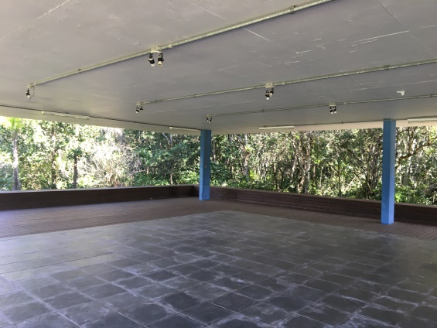 |  | 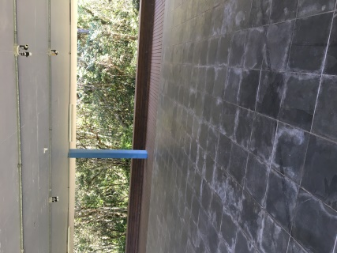
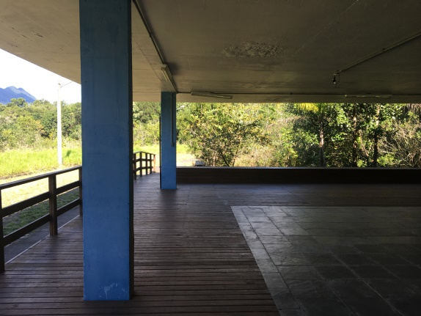 |  | 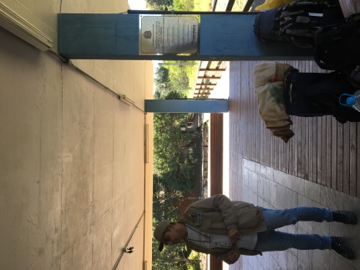

2 | Lanchonete Restinga
Área m² | 228
Capacidade máxima | 80 pessoas (interno) – 30 pessoas (externo)
Iluminação | Iluminação natural com portas em vidro, com apoio de luminárias em led em todos ambientes internos.
Sanitário | Feminino e masculino – 2 vasos e 2 lavatórios em cada.
Cozinha | Cozinha com 30m² apta ao desenvolvimento de atividades de fornecimento de serviço de alimentação.
Dormitórios | Não tem.
Área de serviço | Área de serviço externa – apoio de tanque
Salas (uso diverso) | 4 salas de apoio (caixa, despensa, bar, etc)
Acessibilidade | Acesso por rampas, piso em nível em toda área e sanitário acessível.
Ventilação | Ventilação natural com possibilidade de aberturas das portas, gerando ventilação cruzada.
Piso | Piso cerâmico em toda área.
Cobertura | Cobertura em laje de concreto com telhado de estrutura de madeira e telha de barro.
FOTOS
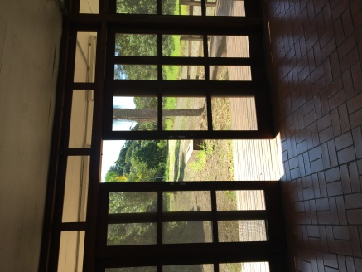 |  | 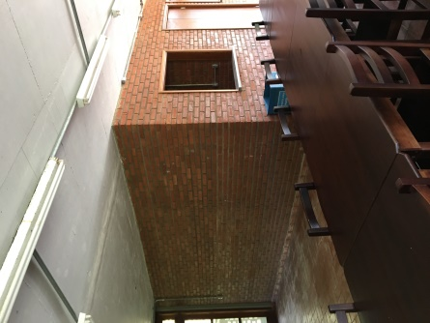
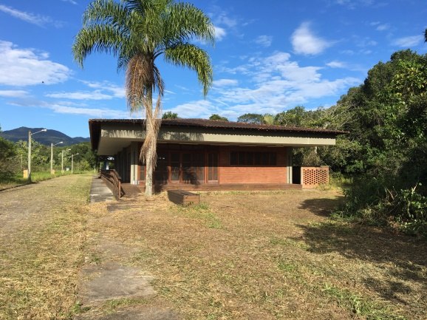 |  | 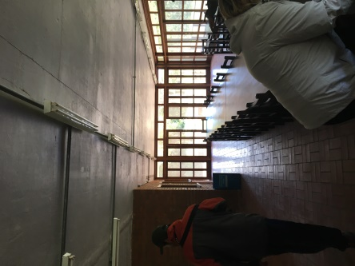
3 | Edifício integrado
Área m² | 1365
Capacidade máxima | Aprox. 150 pessoas
Iluminação | Iluminação natural com janelas em vidro, com apoio de luminárias em led em todos ambientes internos.
Sanitário | Feminino e masculino – 6 vasos, 6 chuveiros e 6 lavatórios em cada.
Cozinha | Cozinha com 30m² apta ao desenvolvimento de atividades de fornecimento de serviço de alimentação.
Dormitórios | Salas com possibilidade de uso para dormitório.
Área de serviço | Área de serviço externa – apoio de tanque
Salas (uso diverso) | 4 salas de apoio (caixa, despensa, bar, etc)
Acessibilidade | Acesso por rampas, piso em nível em toda área e sanitário acessível.
Ventilação | Ventilação natural com possibilidade de aberturas das portas, gerando ventilação cruzada.
Piso | Piso cerâmico em toda área.
Cobertura | Cobertura em laje de concreto com telhado de estrutura de madeira e telha de fibrocimento.
FOTOS

4 | Central de energia
Área m² | 340
Capacidade máxima | Depende do uso
Iluminação | Iluminação natural com janelas em vidro, com apoio de luminárias em led em todos ambientes internos.
Sanitário | Feminino e masculino – 2 vasos e 3 lavatórios em cada.
Recepção | Recepção com 14.6m² apta ao desenvolvimento de diversas atividades.
Área multiuso | Área de 80 m² principal uso de exposições, etc.
Área de serviço | Depósito de 3,2m²
Salas (uso diverso) | 4 salas de apoio de 15m² para uso misto
Acessibilidade | Sanitário acessivel
Ventilação | Ventilação natural com possibilidade de aberturas das portas, gerando ventilação cruzada.
Piso | Piso cerâmico em toda área.
Cobertura | Cobertura em laje de concreto com telhado de estrutura de madeira e telha de barro.
FOTOS

5 | Casa do gerador
Área m² | 59
Capacidade máxima | Não se aplica
Iluminação | luminárias em led em todo o ambiente interno.
Sanitário | Não se aplica
Recepção | Não se aplica
Área multiuso | Não se aplica
Área de serviço | Uso e operação de dois geradores a diesel de 150Kva cada integrado ao sistema fotovoltaico
Salas (uso diverso) | 4 salas de apoio de 15m² para uso misto
Acessibilidade | Sanitário acessivel
Ventilação | Ventilação por filtros e tela de retenção de partículas
Piso | concreto
Cobertura | Cobertura em laje de concreto com telhado de estrutura de madeira e telha de barro.
FOTOS

6 | Alojamento Mangue Seco
Área m² | 870,7
Capacidade máxima | 72 leitos
Iluminação | luminárias em led em todo o ambiente interno.
Sanitário | 24 WC
Recepção | Não se aplica
Dormitórios | 12 dormitórios com 3 beliches cada e sanitário/vestiário duplo
Área de serviço | Lavanderia de 9m²
Áreas diversas | Refeitório, despensa, cozinha e banheiros
Acessibilidade | Não se aplica
Ventilação | Ventilação permanente
Piso | Concreto
Cobertura | Cobertura em laje de concreto com telhado de estrutura de madeira e telha de barro.
FOTOS

7 | Alojamento Refúgio Cambui
Área m² | 1149
Capacidade máxima | 60 leitos considerando cama de solteiro
Iluminação | luminárias em led em todo o ambiente interno.
Sanitário | Sanitário 1 vaso 1 chuveiro 2 lavatórios
Cozinha | Cozinha – ponto de gás para fogão, geladeira, pia
Dormitórios | 2 dormitórios – total 5 leitos
Área de serviço | Área de serviço externa e varanda
Áreas diversas | 1 sala com mesa coletiva para 6 pessoas
Acessibilidade | Uma unidade acessível
Ventilação | Ventilação permanente
Piso | Concreto
Cobertura | Cobertura em laje de concreto com telhado de estrutura de madeira e telha de barro.
FOTOS

8 | Mirante e trilhas suspensas
Distância | 700 metros de trilhas suspensas em meio ao bioma de mangue e uma torre de dois andares com vista para o mar
Capacidade máxima | Não se aplica
Iluminação | Led na torre do mirante
Sanitário | Não se aplica
Cozinha | Não se aplica
Dormitórios | Não se aplica
Área de serviço | Não se aplica
Áreas diversas | Não se aplica
Acessibilidade | Não
Ventilação | Área aberta
Piso | Eucalipto citriodora tratado em autoclave
Cobertura | Cobertura com telhado de estrutura de madeira e telha de barro no mirante.
FOTOS

9 | Relógio de Sol
Descrição | Relógio de sol construído em concreto armado e cerâmica orientado para o norte magnético e pontaletes cuja a sombra indica o horário em relação ao posicionamento do sol.
Capacidade máxima | Não se aplica
Iluminação | Não se aplica
Sanitário | Não se aplica
Cozinha | Não se aplica
Dormitórios | Não se aplica
Área de serviço | Não se aplica
Áreas diversas | Não se aplica
Acessibilidade | Não
Ventilação | Área aberta
Piso | Concreto e revestimento cerâmico
Cobertura | Não se aplica
FOTOS

10 | Píer de atracação Cananéia/Pereque
Descrição | Píer Cananéia em concreto armado com layout aprovado pela Marinha do Brasil. Está sendo completamente restaurado para atendimento da demanda de embarque e desembarque de pessoas assim como carga de descarga de materiais, de acordo com a capacidade de carga de projeto.  Píer Pereque para embarque e desembarque de pessoas em plataforma e passarela flutuante com possibilidade de acesso independente da maré. Para carga e descarga é usado o píer em concreto armado. Toda a estrutura está sendo restaurada e sua carga de utilização consta nos projetos estruturais.
FOTOS

11 | Centro de visitantes Marujá
Área m² | 197
Capacidade máxima | 6 leitos considerando 2 camas de solteiro por dormitório
Iluminação | luminárias em led em todo o ambiente interno.
Sanitário | 2 Sanitários 2 vasos 2 chuveiros 2 lavatórios
Cozinha | Cozinha – ponto de gás para fogão, geladeira, pia
Dormitórios | 3 dormitórios
Área de serviço | Área de serviço externa, depósito e varanda
Áreas diversas | 1 sala de exposição de 21m²
Acessibilidade | Sim
Ventilação | Ventilação permanente
Piso | Revestido com cerâmica
Cobertura | Cobertura com telhado de estrutura de madeira e telha de barro.
FOTOS

12 | Sede de apoio Cananéia
Área m² | 528
Capacidade máxima | 16 pessoas alocadas em mesas e cadeiras
Iluminação | luminárias em led em todo o ambiente interno
Sanitário | 2 Sanitários 2 vasos 2 chuveiros 2 lavatórios
Cozinha | Cozinha – ponto de gás para fogão, geladeira, pia
Dormitórios | Não se aplica
Área de serviço | Área de serviço externa, depósito e varanda
Áreas diversas | Sala de reunião, salas de escritório, área de recepção, mezanino, amplo estacionamento
Acessibilidade | Sim
Ventilação | Ventilação permanente
Piso | Revestido com cerâmica
Cobertura | Cobertura com telhado de estrutura de madeira e telha de barro
FOTOS

14 | Casas de apoio
Área m² | 64
Capacidade máxima | 5 leitos por dormitório
Iluminação | luminárias em led em todo o ambiente interno
Sanitário | 1 Sanitários 1 vasos 1 chuveiros 1 lavatórios
Cozinha | Cozinha – ponto de gás para fogão, geladeira, pia
Dormitórios | Não se aplica
Área de serviço | Área de serviço externa, depósito e varanda
Áreas diversas | Sala de reunião, salas de escritório, área de recepção, mezanino, amplo estacionamento
Acessibilidade | Sim
Ventilação | Ventilação permanente
Piso | Revestido com cerâmica
Cobertura | Cobertura com telhado de estrutura de madeira e telha de fibrocimento
FOTOS

15 | Captação, armazenamento, tratamento e distribuição de água
Distancia da bacia hidrográfica | 4km de estensão
Capacidade diária | 15m³
FOTOS

16 | Sistema fotovoltáico
Sistema solar | 144 placas solares de 330Wp com 13 baterias de litiun
FOTOS

17 | Tratamento de esgoto
Estações de esgoto | Filtros anaeróbios, fossas sépticas e biodigestores
FOTOS

